УДК 637.116

ДОСЛІДЖЕННЯ КОЛЕКТОРА ДОЇЛЬНОГО АПАРАТА ЗІ СТИМУЛЮЮЧИМ ЕФЕКТОМ

Медведський О. В., к.т.н., доцент, aleksmedvedsky@gmail.com
Поліський національний університет

Конструкція колекторів серійних доїльних апаратів здебільшого подібна. Вони різняться лише окремими елементами дизайну, об’ємом молочної камери, виконанням молочного патрубка, а також особливостями системи розподілу тиску між доїльними стаканами. Водночас колекторам загальноприйнятої конструкційної схеми притаманні деякі недоліки, через які не задовольняються усі існуючі санітарно-гігієнічні та зоотехнічні вимоги до машинного доїння корів. Наукові дослідження низки вчених, я правило, спрямовані на покращення режимних та якісних показників машинного доїння шляхом обґрунтування конструкційно-технологічних параметрів колектора [1-3]. Проте, питанням щодо шляхів реалізації стимулюючих подразнень під час машинного доїння корів задля інтенсифікації та повноти виведення із вимені корови молока не приділялось належної уваги.
Важливою умовою машинного доїння є забезпечення повноти видоювання корів [4], особливо на заключних етапах доїння, оскільки таке молоко має максимальну жирність. Лише режимними налаштуваннями відомих систем зі змінною величини вакуумметричного тиску та частоти пульсації досягнути ефекту повного виведення молока досить важко. На думку автора, реалізація механізму стимулюючих мікроколивань тиску під час такту стиснення (рис. 1) у конструкції колектора доїльного апарата дозволить вирішити питання повноти видоювання корів. За інтегральною схемою характеру зміни мікроколивань тиску (рис. 1) розроблено мембрано-клапанний механізм, який без особливих конструкційних змін може бути інтегрований у серійний колектор доїльного апарата (рис. 2).
Принцип роботи наступний. Під час такту стиску, атмосферний тиск із розподільної камери колектора через отвір 7 надходить у простір під мембрану, поступово підвищуючи абсолютне значення тиску. Водночас через канал 6 у простір над мембраною поширюється вакуумметричний тиск. Оскільки під мембраною 4 і над клапаном 3, зберігається атмосферний тиск, а площа мембрани перевищує площу клапана, під дією різниці тисків клапан підіймається (відкривається). Через з’єднувальний канал 5 повітря потрапляє у простір під дійкою, знижуючи рівень вакуумметричного тиску. Одночасно через канал 6 повітря від молочної камери надходить до простору над мембраною врівноважуючи тиск під мембраною. Завдяки дії атмосферного тиску зовні та пружних властивостей мембрани клапан закривається. За такого положення елементів мембрано-клапанного механізму у піддійковому просторі доїльних стаканів встановлюється вакуумметричний тиск. Оскільки з простору над мембраною через канал 6 видаляється повітря, через певний час сформується достатня різниця тисків для відкривання клапана, і цикл повториться. Впродовж такту стиску подібні мікроколивання, за результатами виконаних досліджень, становлять від 8 до 14 разів залежно від геометричних параметрів розробки.

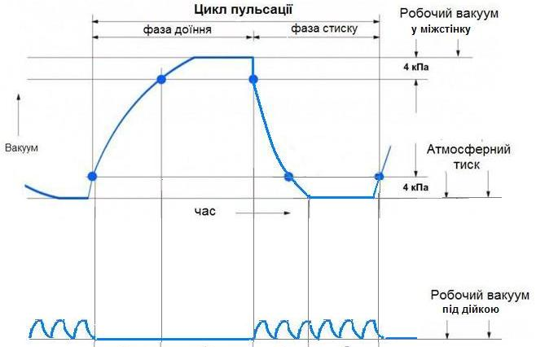
Рис. 1. Динаміка тисків у піддійковому та міжстінковому просторах доїльних стаканів під час машинного доїння корів

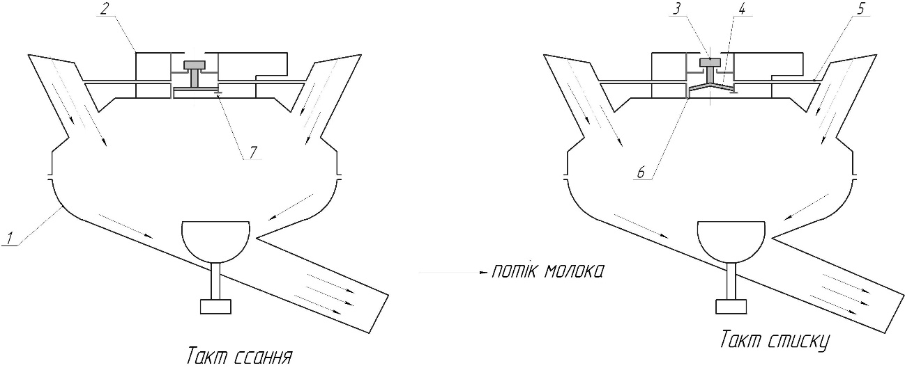
Рис. 2. Структурно-функціональна схема розробленого колектора: 1 – молочна камера; 2 – розподільна камера; 3 – клапан; 4 – мембрана; 5 – з’єднувальна трубка; 6 –дросельний отвір; 7 – сполучний отвір.

Висновки. Завдяки створенню мікроколивань розробленим механізмом виникає додатковий стимулюючий ефект для тварини, що сприятиме підвищенню повноти виведення, особливо на заключних хвилинах машинного доїння корів. Позитивним ефектом можна вважати і зменшення часу на машинне додоювання та машинне доїння в цілому.

БІБЛІОГРАФІЯ

- Медведський О. В., Ачкевич О. М., Ачкевич В. І. Динаміка вакуум-метричного тиску молочної камери колектора доїльного апарата. Scientific horizons. 2019. № 5 (78). С. 51–57. doi: 10.33249/2663-2144-2019-78-5-51-57.
- J. Čėsna, O. Medvedskyi, Y. Postol, V. Kukharets, M. Zayets, R. Hrudovij, Y. Pantsyr, J. Zarajczyk, D. Zbigniew. Simulation of design parameters of a milking cup with an extended service life. Agricultural Engineering. 2022. Vol. 26. No. 1. P. 243-252. DOI: 10.2478/agriceng-2022-0019.
- O. Medvedskyi, S. Kukharets, J. Čėsna, O. Sukmaniuk. Simulation of a vacuum system of a small-size milking machine. Engineering for rural development. 2021. Vol. 20. P. 1456-1462. DOI: 10.22616/ERDev2021.20.TF099.
- Фененко А. І. Механізація доїння корів. Теорія і практика : монографія. Київ : ННЦ «ІАЕ», 2008. 198 с.

